Муниципальное казенное общеобразовательное учреждение

«Краснооктябрьская средняя общеобразовательная школа имени Расула Гамзатова» Кизлярского района Республики Дагестан

**ОТКРЫТЫЙ УРОК**

по истории

**В 5»Б» КЛАССЕ**

на тему:

**« ДРЕВНЯЯ ГРЕЦИЯ »**

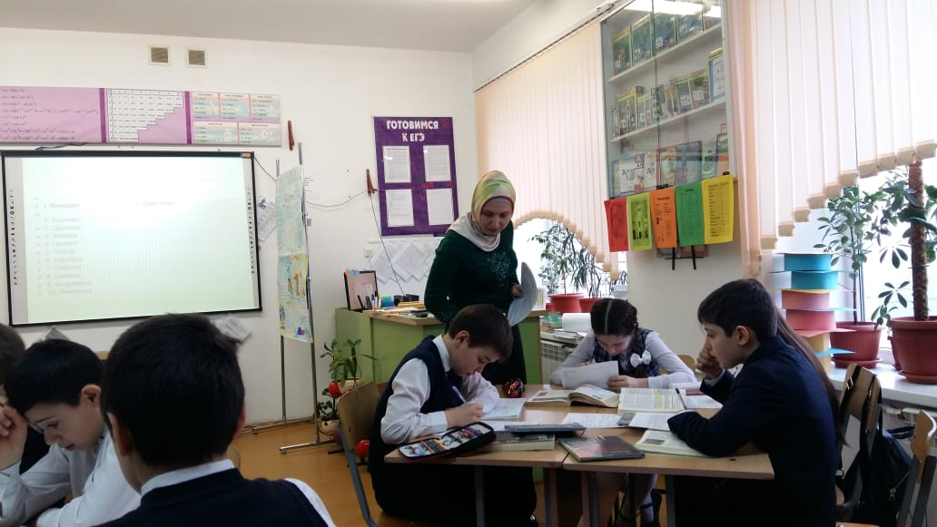

Провела: учитель истории

Магомедшарипова Патимат Шариповна

2020уч.г.

**Открытый урок по истории в 5 классе по теме: « Повторительно – обобщающий урок по теме « Древняя Греция»**

**Цели:** ***обучающие***:

- обобщить и систематизировать знания, полученные учащимися при изучении темы Древняя Греция;

- выявить пробелы в знаниях;

***Развивающие***:

- развивать навык самостоятельной и групповой работы;

- умение работать с различными источниками информации;

- умение рассуждать, обобщать, делать выводы;

***Воспитательные:***

- воспитывать познавательный интерес к предмету и уверенность в своих силах;

- творческую личность, стремящуюся к самореализации своих сил;

**Задачи урока:**

- показать учащимся, каково значение культуры Древней Греции и её влияние на мировую культуру;

- помочь осознать вклад эллинов в развитие культуры народов.

**Оборудование:** компьютер, презентация, карточки с изображением богов и памятниками архитектуры Древней Греции, разрезанная картинка, на которой написаны термины

**Тип урока:** ***обобщение и систематизация знаний***

**Форма урока**: ***игра – путешествие « Виртуальная экскурсия***»

**Ход урока.**

1. **Организационное начало урока.**
2. **Сообщение темы и целей урока.**

- На протяжении многих уроков мы с вами изучали древнюю страну с очень интересной культурой. Эта страна называется Грецией или Элладой, как называли её сами греки. Эта страна повлияла на культуру народов мира, ее люди оставили свой след в истории. Тема нашего сегодняшнего урока –«Повторение и обобщение знаний по Древней Греции». Как вы думаете, какие цели мы с вами сегодня для себя поставим? ( мнения ребят) .

- Мы отделены от Древней Греции тысячами лет, но история сохранила для нас много нового и интересного. Обобщая всё вами сказанное, хочу сказать, что цели нашего урока заключаются в обобщении и приведение в систему всех тех знаний, которые вы получали при изучении этой древней цивилизации. Мы повторим с вами местоположение Греции, её политическое устройство, культурно – историческое наследие. Будем развивать ваше умение мыслить, делать выводы, составлять связный рассказ, а так же выясним, кто из вас лучше всех знает термины и исторических личностей древности.

- Сегодня мы совершим экскурсию, путешествие по Элладе. В ходе нашей игры вы будете разделены на две команды. Первая « Одиссея», вторая « Илада». Почему я решила выбрать такие названия? И мне очень хочется, чтобы в игре вы проявили чувство товарищества, уважения и поддержки своего товарища по команде и своим соперникам. Иными словами, чтобы вы проявили те качества, которые были характерны эллинам.

- Начинаем наше путешествие в прошлое. В течение урока вы будете выполнять задания как самостоятельно, так и в группе, поэтому работайте активно.

Я приглашаю всех вас вновь

Перелистать истории страницы.

И сквозь века, промчавшись унести,

Под грохот быстрой колесницы.

Согласны ли проверить знания свои,

Которые на уроках получили?

Тогда скорее в путь, друзья!

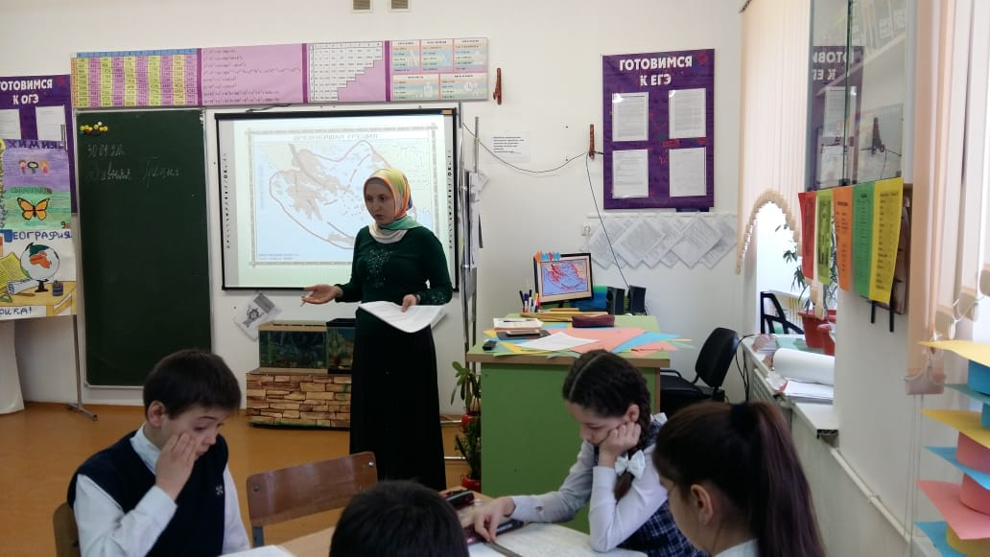

**3. Обобщение и систематизация знаний.**

- Прежде чем нам совершить экскурсию, мы должны побольше узнать о той стране, в которую собираемся отправиться. Первый наш конкурс называется ***« Визитная карточка***».

Цель этого этапа заключается в том, что вы должны вспомнить всё, что знаете о Греции. Сейчас вы выступите в роли туроператора. Это такие люди, которые рассказывают желающим отдохнуть о какой – либо стране. Но рассказать так, чтобы им захотели туда поехать. Сейчас я вам раздам карточки с изображением Древней Греции. Вы должны вспомнить всё, что знаете о Греции: где находится, чем окружена, какой климат, почва, чем занимается население и составить рассказ. Так как вы выступите в этой роли впервые, то я решила вам облегчить немного задачу: чтобы ваш расск5аз получился красивым и связанным, у меня есть готовый текст, но в нём есть пропуски. Вы должны из заполнить. За каждый правильно заполненный пропуск вы получите по 1 баллу. Максимально за этот конкурс вы можете получить 10 баллов.

( учащиеся выполняют работу)

***Карточка № 1.***

Эта страна расположена на ( Балканском ) полуострове. Греция по рельефу - это (горная) страна, т.к. горные хребты пересекают её вдоль и поперёк. Самая высокая гора в Греции – ( Олимп) , по преданию на ней живут( греческие боги). В Греции нет (леса), пригодного для строительства, хвойный строевой ( лес) можно найти только на севере. Климат в Греции очень ( жаркий) , так как летом температура в тени достигает отметки + 40 градусов по Цельсию. Почвы ( каменистые) , плодородных ( рек) нет, поэтому земледелие здесь не является основным занятием населения. Путешествовать вы можете по ( Эгейскому) или ( Ионическому ) морю.

***Ответы:*** Балканском, горная, Олимп, греческие боги, леса, жаркий, каменистые, рек, Эгейское, Ионическое.

***Карточка № 2.***

Греция – это страна ( гор) и быстрых горных (рек) с холодной прозрачной водой, которой путник может утолить жажду в знойный летний день. Зима в Греции короткая, но ( тёплая). Хотя в стране мало ( лесов) и ( плодородных земель), её природу нельзя назвать бедной. Между гор находятся зелёные ( пастбища) , на которых пасутся овцы и козы. Путешествия по стране вы можете увидеть огромные ( виноградники), ягоды которых переливаются на солнце. Из (оливок) эллины делают масло , которым атлеты смазывали свои тела при борьбе. У местных жителей вы можете приобрести ( амфоры) – сосуды для вина и масла и ( пифоры) – сосуды для хранения зерна.

***Ответы***: гор, рек, тёплая, лесов, плодородных земель, пастбища, виноградники, оливки, амфоры, пифоры.

**Подведём итог**: - Молодцы, с первым заданием справились хорошо и принесли в копилку своей команды первые очки.

- Когда мы собираемся в чужую страну, мы должны познакомиться не только с традициями и правилами поведения в другой страны, но и хоть немножечко знать язык. Следующий наш конкурс называется **« Переводчик».** Как вы думаете, какова цель этого конкурса? ( ответы детей).

***Цель:***

- НА этом этапе я хочу выяснить, кто из вас знает больше греческих слов, т.е. определений. У меня в двух конвертах разрезанные слова. В одном термин, а во втором его значение. Вы должны правильно соотнести слово и его значение. За каждое правильно собранное слово вы получите 1 балл.

|  |  |
| --- | --- |
| **Демос** | **Простой народ** |
| **Ареопаг** | **Совет знати** |
| **Архонты** | **Правители** |
| **Долговой камень** | **Камень, установленный на земле должника** |
| **Демократия** | **Власть народа** |
| **Илоты** | **Рабы** |
| **Лаконичная речь** | **Краткая** |
| **Пираты** | **Морские разбойники** |
| **Полис** | **Город – государство** |
| **Атлет** | **Участник состязаний** |
| **Ипподром** | **Место для проведения конных соревнований** |
| **Стратег** | **Военачальник** |
| **Амфора** | **Сосуд для вина с маслом или вином** |
| **Педагог** | **Сопровождающий ребёнка** |
| **Триера** | **Мелкосидящий военный корабль с тремя рядами вёсел** |
| **Оратор** | **Человек, умеющий произносить речь** |

- Чтобы проверить, правильно ли вы выполнили это задание, переверните карточки и у вас должна получиться картинка.

**Подведём итог**: - Итак, мы с вами вспомнили географическое положение Греции, исторические термины. Переходим к следующему заданию, которое называется « Набери команду». У меня на листках записаны герои двух поэм греческого поэта Гомера. Ваша задача выбрать только тех, кто был героем в поэме. Одиссея выбирает своих героев, а Илиада – своих.

|  |  |
| --- | --- |
| **« Илиада»** | **« Одиссея»** |
| 1,3,5,7,9 | 2,4,6,8,10 |

1. Ахиллес.

2. Одиссей

3. Фетида

4. Циклоп

5. Гектор

6. Харибда

7. Патрокл

8. Сирены

9. Андромаха

10. Пенелопа

- Молодцы, вы вспомнили героев, которые мы встречали в произведениях Гомера. И теперь мы с вами можем отправляться в путешествие. Говоря об удивительной стране – Греции, её народе, нужно помнить и об их культуре, преданиях, мифах и легендах, которые оказали большое влияние на культуру других народов. Мифы сложены древними греками в те далёкие времена, когда люди только начали вглядываться в окружающий мир, только приступили к его исследованию. Эллины, мешая правду с вымыслом, придумывали и рассказывали друг другу удивительные истории. И следующее наше задание называется **« Мифы и легенды Древней Греции».**

***Цель: вспомнить мифы и легенды древней Греции.***

- Сейчас на слайдах вашему вниманию будут представлены предметы. Ваша задача по ним вспомнить миф, назвать героев и передать его содержание.

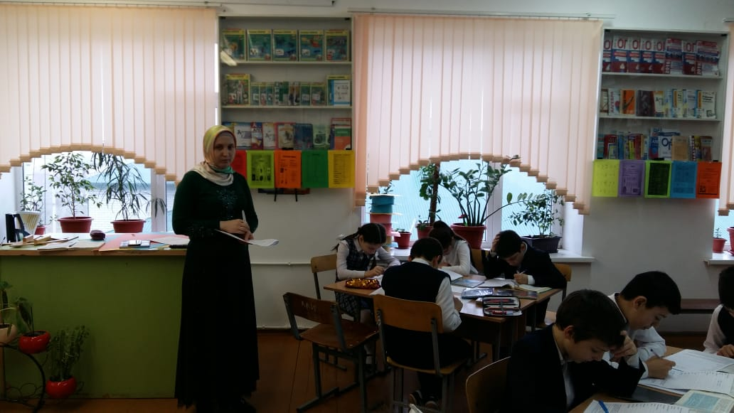

**Миф 1.** Меч и клубок ниток. ( миф о Тесее и Минотавре

**Миф 2**. корабль и чёрные паруса ( Эгей и его сын Тесей)

**Миф 3.** перья, воск, нитки. ( Дедал и Икар)

**Миф 4.** яблоко с надписью « Прекраснейшей ( миф о начале Троянской войны)

**Миф 5.** огонь, утёс, цепи, орёл, печень ( миф о Прометее)

**Миф 6.** Город, трезубец, источник с морской водой, копьё, оливковое дерево (миф о споре Афины и Посейдона)

**Миф 7.** головная боль, топор, щит, крылатая богиня Ника ( миф о рождении богини финны)

**Миф 8.** троянский конь ( миф о победе греков )

**Подведём итог:** - Вы молодцы, вспомнили греческие мифы. Но путешествия по Греции, нельзя не вспомнить священную гору Олимп, на которой, по преданию греков, жили боги. Следующее наше задание так и называется **« Священный Олимп».** Какова цель этого задания? ( ответы детей)

**Цель**:

***По предметам определить кому из греческих богов принадлежит данная вещь и покровителем чего он являлся.***

- Сейчас по опознавательным признакам вы должны не только вспомнить бога, ног и назвать покровителем чего он являлся. За каждый правильно данный ответ вы получите по 2 балла. Вопросы будут заданы каждому участнику. Если ваш товарищ не знает ответа, то вы можете помочь ему. Если будет дана только одна характеристика, например назовёте только бога, но не вспомните, олицетворением чего он был, то команда получит только 1 балл.

***1) Колесница, орёл, молния. ( Зевс – бог грома и молнии)***

***2) Меч, шлем, копьё ( Арес – бог войны)***

***3) Трезубец. Дельфин ( Посейдон – бог моря)***

***4) Зеркальце, золотое яблоко ( Афродита – богиня любви и красоты)***

***5) Олень, стрела, колчан со стрелами ( Артемида – богиня охоты)***

***6) Семейный очаг, корона, узы брака ( Гера – покровительница семейного очага)***

***7) Трёхглавый пёс, колесница ( Аид – бог подземного царства)***

***8) Кифара, лавровый венок ( Аполлон – бог покровитель искусства)***

***9) Виноградная гроздь ( Дионис – бог виноделия)***

***10) Колосок пшеницы ( Деметра – богиня плодородия)***

***11) Шлем, щит, сова, весы, ветка оливкового дерева ( Афина – богиня мудрости и справедливости)***

***12) Волшебные сандалии ( Гермес – вестник богов)***

**Подведём итог**: - Молодцы, вы вспомнили всех богов по их опознавательным признакам. Боги покровительствуют нам, поэтому в пути с нами ничего не случится. А мы продолжаем своё путешествие по Греции.

- Наше путешествие продолжается. Сейчас мы с вами оказались перед воротами прекраснейшего города – Афины. Но вход нам преграждают стражники. Они не впустят нас до тех пор, пока мы с вами не разгадаем эти странные числа, которые размешены на воротах. Следующий наш конкурс **« Лента времени».** Какую цель мы поставим перед собой в этом конкурсе?

Цель: закрепить знания дат.

**776 г. н. э. – первые Олимпийские игры**

**594 г. до н. э. – реформы Солона**

**490 г. до н. э. - Марафонская битва**

**480 г. до н. э. – вторжение персов в Элладу ( Саламинское сражение)**

**338 г. до н.э. – сражение близ города Хиронея**

**334 г. до н.э. – переход Александра Македонского через реку Гранник**

- Подведём итог: Вы успешно справились и с этим заданием. И впереди у нас остался последний конкурс: **« Личность в истории».** Какую цель мы поставим для себя в этом конкурсе?

Цель: обобщить и систематизировать знания о исторических личностях Древней Греции.

- Мы с вами уже много вспомнили о Греции, но осталось вспомнить людей, которые оставили свой след в истории этой удивительной и прекрасной страны. Я сейчас вам буду читать высказывания этих людей, а вы должны назвать, кому принадлежат эти слова и какой вклад он внёс в развитие страны. Если вы сумеете назвать и историческое лицо и тот вклад, который он внёс в развитие истории своей страны, то получите 2 балла. Если ваш ответ будет неполным, то сможете принести в копилку своей команды – 1 балл.

1) « …афиняне, я узнаю этот корабль, но не могу различить цвет паруса…» ( Эгей)

2) « Ты забыл про воздух, сын мой! Мы полетим между морем и небом» ( Дедал)

3) « Отдай яблоко мне, и я найду тебе в жёны самую красивую женщину в мире» ( Афродита)

4) « О владыка морей» Отец мой! Пусть Одиссей никогда не увидит Отчизны. Если же волею судьбы он достигнет Итаки, пусть возвратится один, на чужом корабле и несчастье найдёт в своём доме» ( Полифем, циклоп)

5) « Мать чёрная, земля многострадальная,

С которой сбросил я позорные столбы.

Рабыня раньше, а теперь свободная…» ( Солон)

6) « Да, я упал лишь один раз» Кто из вас бросит меня на землю ещё 2 раза и станет победителем?» ( Милон)

7) Стыдно нам, перешедшим морской пролив бояться ручейка» ( Александр Македонский)

**Подведём итог:**

4. Подведение итога урока.

- Сегодня мы с вами завершили путешествие по ещё одной прекрасной и удивительной стране древнего мира – Греции. Хочется сказать, что эта страна с её интересной культурой, людьми оказала влияние на культуру многих стран. Вы показали прекрасные знания, работали дружно и слаженно. На следующем уроке мы с вами начнём изучать ещё одну древнюю цивилизацию – Рим.

**5. Рефлексия.**

- Я хочу, чтобы вы продолжили начатые мною предложения.

1. Сегодня на уроке для себя сделал вывод…

2. Мне было интересно….

3. Во время урока я столкнулся с трудностями…

4. От урока у меня осталось впечатление….

5. Для себя я сделал вывод….

6. Выставление оценок.

**Всем спасибо за внимание!**

***Карточка № 1.***

Эта страна расположена на ________________________________ полуострове. Греция по рельефу - это ____________________________ страна, т.к. хребты пересекают её вдоль и поперёк. Самая высокая гора в Греции - ____________________ , по преданию на ней живут . В Греции нет ________________________, пригодного для строительства, хвойный строевой __________________ можно найти только на севере. Климат в Греции очень , так как летом температура в тени достигает отметки + 40 градусов по Цельсию. Почвы , полноводных нет, поэтому земледелие здесь не является основным занятием населения. Путешествовать вы можете по ___________________________ или ________________________________ морю.

***Карточка № 2.***

Греция – это страна ___________________ и быстрых горных ___________ с холодной прозрачной водой, которой путник может утолить жажду в знойный летний день. Зима в Греции короткая, но _____________________. Хотя в стране мало __________________ и _________________________________________, её природу нельзя назвать бедной. Между гор находятся зелёные _____________________________ , на которых пасутся овцы и козы. Путешествия по стране вы можете увидеть огромные _________________________________, ягоды которых переливаются на солнце. Из ________________ эллины делают масло , которым атлеты смазывали свои тела при борьбе. У местных жителей вы можете приобрести __________________________ – сосуды для вина и масла и ___________________ – сосуды для хранения зерна.

|  |  |
| --- | --- |
| **Демос** | **Простой народ** |
| **Ареопаг** | **Совет знати** |
| **Архонты** | **Правители** |
| **Долговой камень** | **Камень, установленный на земле должника** |
| **Демократия** | **Власть народа** |
| **Илоты** | **Рабы** |
| **Лаконичная речь** | **Краткая** |
| **Пираты** | **Морские разбойники** |
| **Полис** | **Город – государство** |
| **Атлет** | **Участник состязаний** |
| **Ипподром** | **Место для проведения конных соревнований** |
| **Стратег** | **Военачальник** |
| **Амфора** | **Сосуд для вина с маслом или вином** |
| **Педагог** | **Сопровождающий ребёнка** |
| **Триера** | **Мелкосидящий военный корабль с тремя рядами вёсел** |
| **Оратор** | **Человек, умеющий произносить речь** |